WiMax射频测试应用
来源：微波射频网
内容摘要： 本文主要结合了Rohde&Schwarz公司的测试仪器如矢量信号源SMU200A、功率计NRP、频谱仪FSL、信号分析仪FSQ等，介绍了一些针对802.16d(2004)、802.16e(2005)/WiBro标准信号射频性能测试的应用。
WiMax技术要在具体的应用场景中体现出自身的优势，才能得到市场的认可，这就需要通过应用测试来衡量系统的性能参数。WiMax的测试方法分为三部分：协议分析、无线射频分析，传输性能分析。根据协议分析、无线射频分析和传输性能分析得出测试的综合结果。
WiMax 接收测试
在进行WiMax放大器及模块测试时，需要输入一个理想的测试信号；在进行BS(基站)，RS(中继站)或SS(终端)接收机性能测试时，需要输入一个经过空间信道传输的测试信号。
数字矢量信号源SMU/SMJ/SMATE可以产生包含了完整的无线帧设置，MAC(媒体接入层)设置，信道编码等符合规范或用户自定义的WiMax信号。
无线帧设置
OFDM模式
图1是OFDM TDD模式的帧结构。
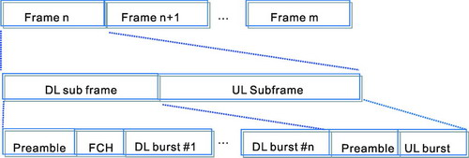
图1 OFDM模式帧机构
下行子帧包含三个部分：Preamble(前导)，FCH(帧控制头)和下行data burst。
Preamble位于上下行子帧的起始，用于收发信机之间的同步以及信道估计。在符号结构上分为long preamble和short preamble：long preamble用于下行子帧，由两个符号组成，其中第一个符号每四个子载波出现一次，第二个符号每两个子载波出现一次。Short preamble用于上行子帧，由一个符号组成，每两个子载波出现一次，如果下行子帧传输多个data burst，那么每个burst之间的midamble也是 short preamble。
FCH(Frame control header)位于Long Preamble之后，由一个符号组成，包含了一些系统信息如基站ID和DL data burst的属性，用于接收机进行解调。
DL Burst包含了MAC PDU(协议数据单元)和一些广播信息，如DL-MAP、UL-MAP、DCD(下行信道描述)、UCD(上行信道描述)。一个完整的PDU应由48比特的MAC Header，Payload(资料段)和循环冗余校验CRC组成。
上行子帧除了Preamble和UL PDU之外，还包含了ranging(测距)部分。Ranging的过程是由SS发送请求给BS，以进行发射功率，时延和频偏的调整。
OFDMA模式
图2是OFDMA模式的帧结构。
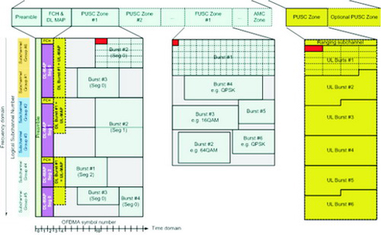
图2 OFDMA模式帧机构
由于引入了基于logical subchannel(逻辑子信道)的Access，OFDMA的无线帧结构要复杂一些。图2显示了由symbol number和subchannel number组成的帧结构平面，Preamble，FCH，广播信息和data burst都分布在此平面上。这个平面由Zone和segment组成，它们彼此通过symbol offset和subchannel offset区分。
对于subchannel的使用分为PUSC和FUSC，即部分使用subchannel和全部使用subchannel，而subchannel分为六组，其数量由FFT Size决定，FFT Size 2048/1024/512/128分别对应60/30/15/3个subchannel。
RS信号源SMU目前可支持Preamble, FCH, DL-map, UL-map, ranging, MAC PDU (MAC Header; Payload; CRC) 的自动生成或自定义设置。对于OFDMA (WiBro) 模式，可支持多达8个Zones和3个segments的配置。
WiMax信号产生应用
预设置帧结构
802.16测试规范中并没有定义类似于3GPP的test model，只是给出了一些用于接收机灵敏度测试的test message，在SMU中预设置了三种不同长度(288/864/1536bits)的message，并且每一种message都提供了不同的调制方式和编码速率。这项应用可以方便快捷的生成WiMax信号。
上下行信号同步发射
在一些基站，直放站，模块等测试环境中，常常需要WiMax信号同时包含上下行部分，模拟相互之间的干扰。内置两个信号通路的SMU提供了该项功能。
TDD模式：通过基带单元A触发基带单元B，并且在基带部分进行叠加，再通过调整两者之间的触发时延，便可以用一路射频通道输出包含完整上下行数据的TDD信号。
FDD模式：如果上下行信号载频间隔不超过+/-40MHz，则可以通过上述基带叠加功能，再设置相应的频偏即可；如果载频间隔较大，则可以通过两路射频分别输出同步触发的上下行信号。
衰落模拟应用
收发信机之间的传输常常在空间信道下进行，其间不仅存在视距传播，还包含了由于环境影响产生的反射和折射，以及在移动状态下产生的多普勒频移等。SMU提供了多达40个路径的衰落仿真器，可以模拟多种衰落属性以及动态衰落环境。
WiMax规范暂未给出标准的衰落模型，目前一般使用3GPP规范提供的模型或SUI1－6(Stanford University Interim)进行测试，而WiMax Forum的技术工作组也在讨论是否在这些模型的基础上衍生出WiMax的测试标准。
WiMax 发射测试
功率测量
功率计测试：NRP提供了三种测量WiMax信号功率的方法
Duty cycle：已知Frame周期和Burst长度，即占空比，可用该模式测试Burst平均功率。
Scope Mode：通过测量Power VsTime，进行门限扫描，可以得出Burst平均功率。
Burst Mode：通过功率探头的触发功能进行Burst捕获，得出Burst平均功率。
其中后两种方法不需要知道WiMax信号具体的帧结构信息。
频谱仪测试
时域测量
图3显示的是时域上对WiMax信号的Preamble功率进行测量，为了准确的得出测量结果，需要使得测量带宽覆盖WiMax信号带宽。
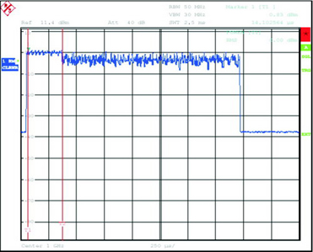
图3 对Wimax信号的Preamble功率进行测量(时域)
由于仪器当中使用的滤波器SF(shape factor)不一样，如果使用模拟中频滤波器，其带宽要等于5倍的信号带宽；如果使用信道滤波器，其带宽要大于信号带宽。
频域测量
首先要使Wimax信号的SF尽量接近滤波器的SF，由该组数据可看出应选择10KHz RBW
·WiMAX
B3dB=1.798MHz, B60dB=2.248MHz→SF60/3=1.25
·RBW filter 10kHz
B3dB=9.91kHz, B60dB=53.45kHz→SF60/3=5.39
·RBW filter 200kHz
B3dB=196.5kHz, B60dB=1.898MHz→SF60/3=9.66
其次要选择合适的扫描时间，TSweep=NSweep points·TSignal Cyde，假设频谱仪的扫描点数为625，被测信号周期10ms，则最小扫描时间是6.25s，如果扫描时间过短，每个扫描点不能覆盖一个完整的信号周期，则不能反映其真实的频域信息。
信号幅度统计测量
Crest factor指的是信号峰值功率与rms功率的比值。对于TDD信号而言，有两种定义：Burst CF(仅评估Burst)和Total CF(评估整个信号周期)，两者之间的关系是RTotal= RBurst+101-D，其中D为信号占空比。例如，一个WiMax信号周期10ms，burst长度2ms，Burst CF为8，则Total CF为：
RTotal=8dB+101-0.2+8dB+6.3dB=14.3dB
有两种方法可以测试crest factor，
(1)分别使用rms和peak detector扫描信号轨迹，计算差值。
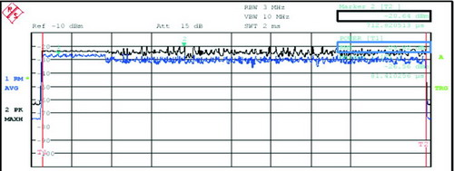
图4 rms和peak detector扫描信号轨迹
如图4所示，将频谱仪设置为Power Vs Time模式，扫描周期为一个Burst长度，两条轨迹分别为max hold和average，两者之间的差值即为crest factor
(2)使用频谱仪内置测量功能。
RS信号分析仪FSQ的WiMax选件中包含了Crest factor测量功能，当然我们需要进行正确的设置以保证对大量的level采样值进行评估。
Rms Level测量
该项测试中，必须保证评估时间是WiMax信号周期的整数倍，如图5左端显示。而评估时间过长或过短，则会得出图5右端错误的rmslevel测量结果。
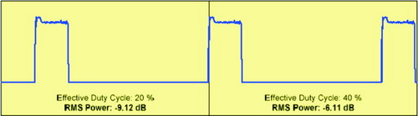
图5 Rms Level测量
Peak level测量
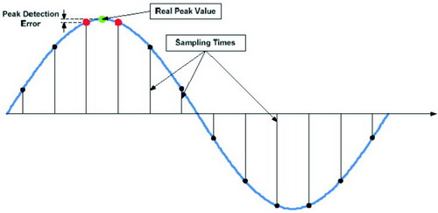
图6 Peak Level测量
仪器会以一定的采样频率对信号进行采样，图6以正弦波为例，在采样过程中，很可能会遗漏peak点，进而造成峰值功率计算误差。为了避免这种情况的发生，一般会增加采样频率，降低采样周期，以减少遗漏peak点的可能；或者采取多次扫描测量，进行peak level的统计。在频谱仪WiMax测量选件中，可选择多个burst进行统计已达到准确的测量结果，如图7。
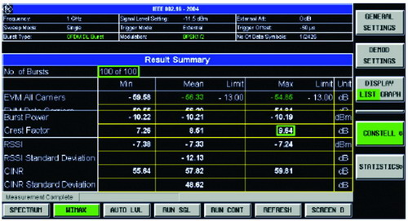
图7 选择多个burst进行统计
调制测量
OFDM symbol(FFT)频谱测量
在一些Wimax测试过程中，经常会出现以下情况：信号分析仪不能正确解调信号，但是有频谱输出。此时，我们可以通过观测某些符号的FFT频谱辨别信号是否有正常调制。
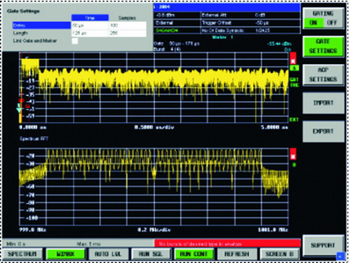
图8 FFI频谱测量
图8显示了一个DL burst的long preamble中第一个符号的FFT频谱，可以看出这个符号承载在50个载波上，此时的Preamble是正常的，接下来可以判断是否由于其他因素如解调设置引起的解调失败。
调制测量(OFDM)
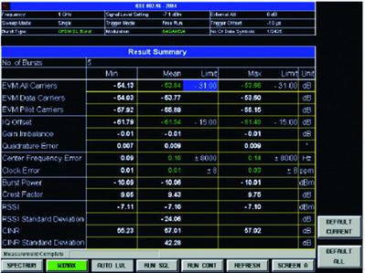
图9 OFDM Burst的测量结果
图9显示了一个OFDM Burst的测量结果，测试项包含了EVM，I/Q调制质量，载频误差RSSI(接收信号强度指示)，CINR(载干比)等。同时可以通过设置蓝色标记的limit值进行方便的信号评估。此外还可以显示每个Burst的星座图，以及符号的bitstream。
调制测量(OFDMA)
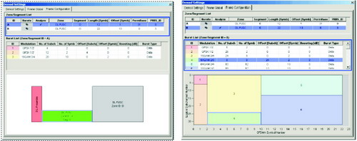
图10 调制测量(OFDMA)
图10分别显示了在解调OFDMA信号时各个Zone/segment，以及每个Zone对应的Burst的设置。这些设置应该和被测信号保持一致，当然在仪器当中也保存了一些预设置。
误差判别
Burst功率误差
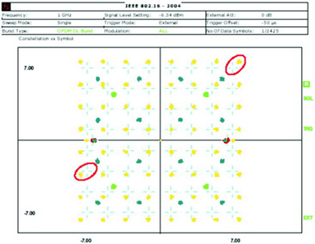
图11 Burst功率误差
如图11显示，我们可以通过观察不同调制方式的burst在星座图上的显示位置，来确认是否有幅度误差(此时需关闭level tracking，以避免仪器对burst幅度误差进行补偿)
带内杂散判别
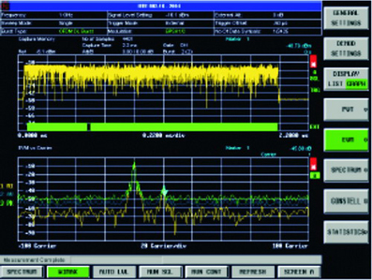
图12 杂散信号测量
如图12显示，可以通过EVM Vs Carrier测试选项来判断某个载波位置上的异常EVM值，并进一步确认杂散信号的位置。
I/Q调制误差判别
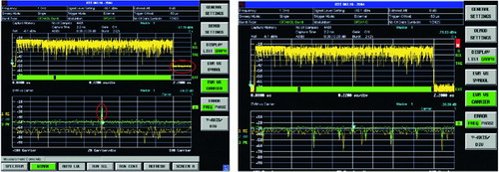
图13 I/Q调制误差测量
如图13显示，通过Tx-Rx gap level或者载波的异常EVM值可以判断在产品设计过程当中出现的I/Q调制器误差，如I/Q offset(直流分量导致的原点偏移);Gain imbalance(增益不平衡)和Quadrature(高频振荡非正交引起的角度偏差)。

